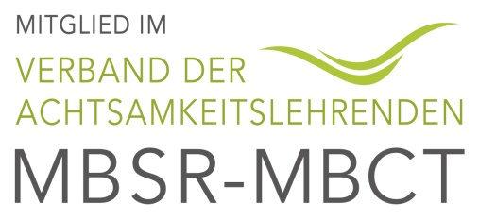

ACHTSAMKEIT FÜR ALLE – Unverbindliche Möglichkeit MBSR zu kultivieren oder kennenzulernen!

Der Kurs "Achtsamkeit für Alle" dient der Kultivierung des Erlernten im Kurs für ehemalige Teilnehmer oder auch zum Schnuppern für Interessierte. So könnt ihr den Kurs sowohl dazu nutzen, euch selbst bei der Stange zu halten, als auch andere Interessierte einzuladen MBSR unverbindlich kennenzulernen.
- Der Kurs findet in einem zwei Wochen Rhythmus Dienstags Abends von 17.30 Uhr bis 18.30 Uhr statt. Der erste Termin wird nach den Osterferien am 18.04. um 17.30 Uhr stattfinden. Dann am 02.05. am 16.05. usw…
- Kursort ist der Hermeskeiler Platz 12 (der Eingang rechts neben der Paracelsus Apotheke).
- Ihr meldet euch spätestens bis zum Dienstag der Vorwoche verbindlich an, indem ihr zehn Euro via PayPal an info@resilient-mit-mbsr.de überweist.
- Die Anzahl der Teilnehmenden ist auf 10 begrenzt, um für alle Übungen ausreichend Platz und optimale Bedingungen zu schaffen.
Wenn das Format gut angenommen wird, werde ich auf eine Buchungsplattform ausweichen, um den Prozess weiter zu vereinfachen.

Bei weiteren Fragen stehe ich gerne zur Verfügung.

Herzliche Grüße
Christian Klaas

